# 黑马Java

## Day 01

### 计算机基础知识：

### 进制转换

电脑自带的计算，可以打开程序员模式，HEX：16进制，DEC：十进制，OCT：八进制，BIN：2进制，可以在各个进制进行切换和计算。

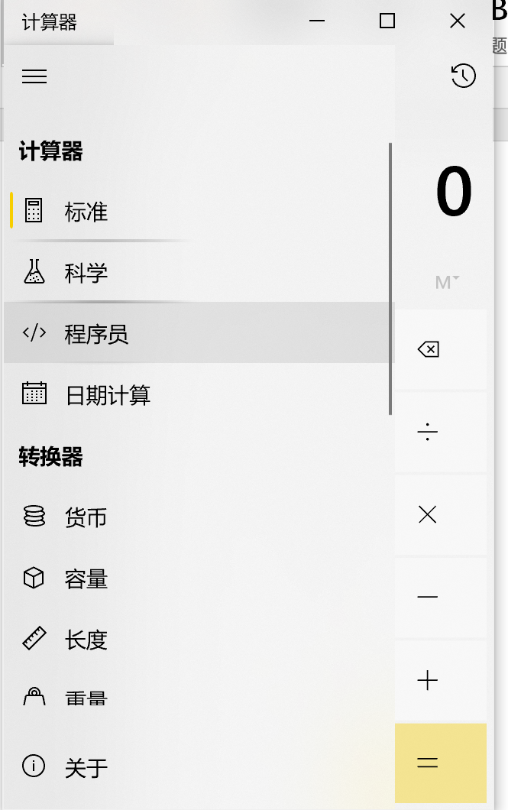 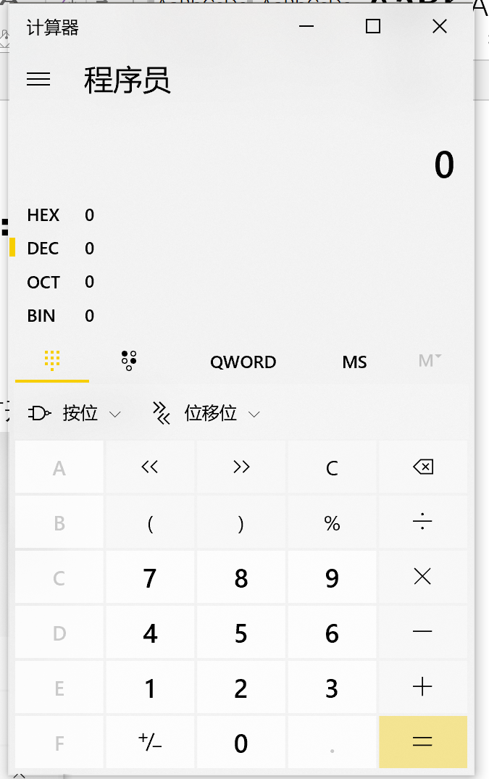

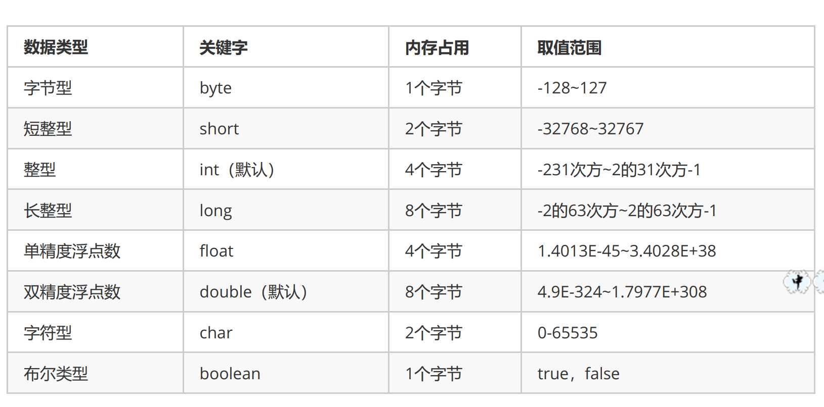

### 常用DOS命令：

1. 如何在当前目录打开CMD

长按Shift，鼠标右键点击当前目录空白处，先打开Powershell窗口，输入 start cmd 回车

1. 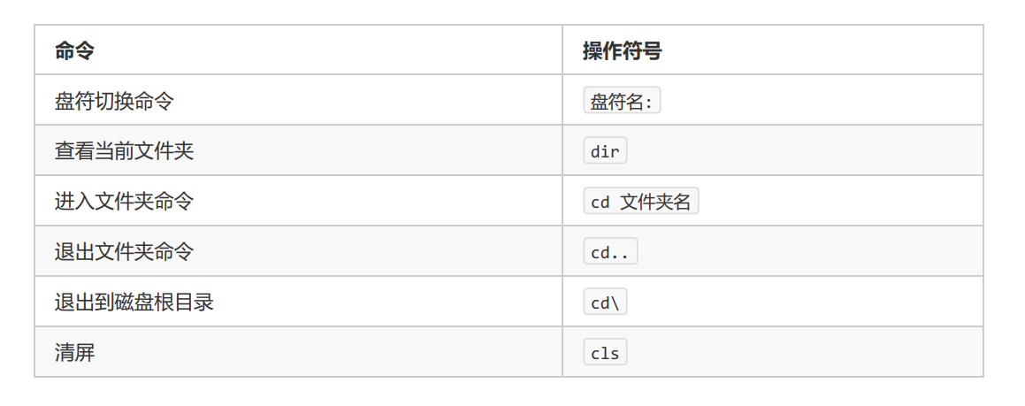

### HelloWorld小程序编译执行

* 新建HelloWorld小程序，文件为HelloWorld.java
* 在当前目录打开cmd，运行javac HelloWorld.java，命令行无提示，但是在当前目录下生成了HelloWorld.class文件，该文件该文件就是编译后的文件，是Java的可运行文件，称为字节码文件，有了字节码文件，就可以运行程序了。
* cmd中使用命令 java HelloWorld 运行该程序

## Day 02

### 数据类型转换：

Java程序中要求参与的计算的数据，必须要保证数据类型的一致性，如果数据类型不一致将发生类型的转换

自动转换：将取值范围小的类型自动提升为取值范围大的类型 。

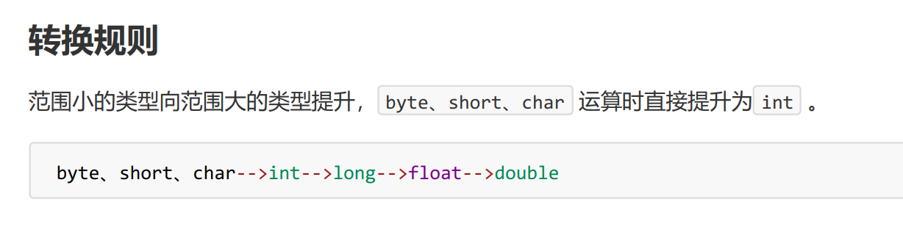强制转换：将取值范围大的类型强制转换成取值范围小的类型 。（手工）

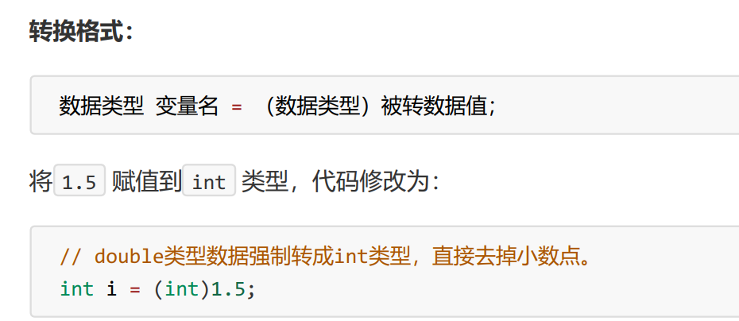

### ++运算和--运算

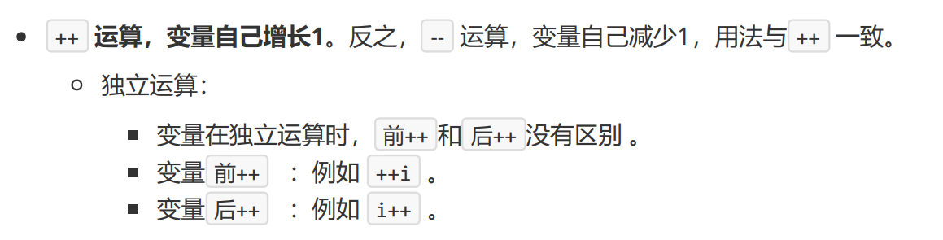

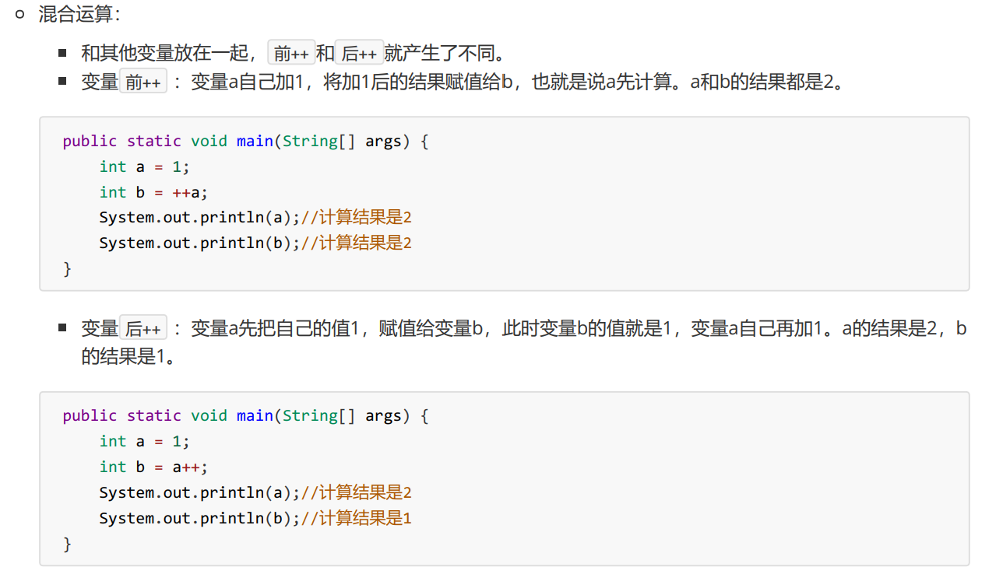

## Day 03

### 循环语句：

switch语句使用的注意事项：

1. 多个case后面的数值不可以重复。

2. switch后面小括号当中只能是下列数据类型：

基本数据类型：byte/short/char/int

引用数据类型：String字符串、enum枚举

3. switch语句格式可以很灵活：前后顺序可以颠倒，而且break语句还可以省略。

“匹配哪一个case就从哪一个位置向下执行，直到遇到了break或者整体结束为止。”

## Day 04

### IDEA快捷键：

自动生成代码：

* psvm 回车: public static void main(String[] args){}
* sout 回车：System.out.println();
* for循环代码生成：循环次数.for 回车，例如

5.for 回车：for (int i = 0; i < 5; i++) { }

Alt 4：调出java编译执行结果界面

更改某些设置：

字体：settings🡪Eitor🡪font

快捷键补全设置：settings🡪Keymap🡪Duplicate🡪Main meun🡪Code🡪Comption🡪Basic

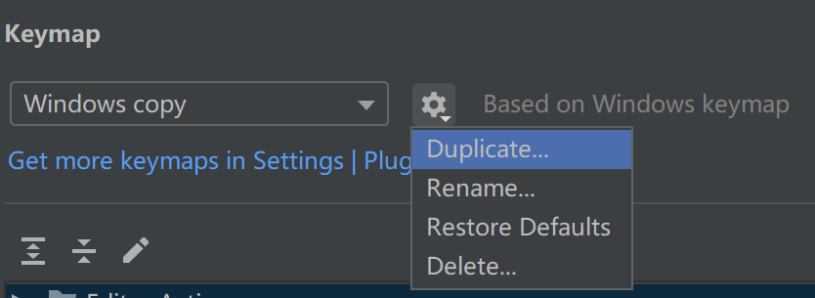 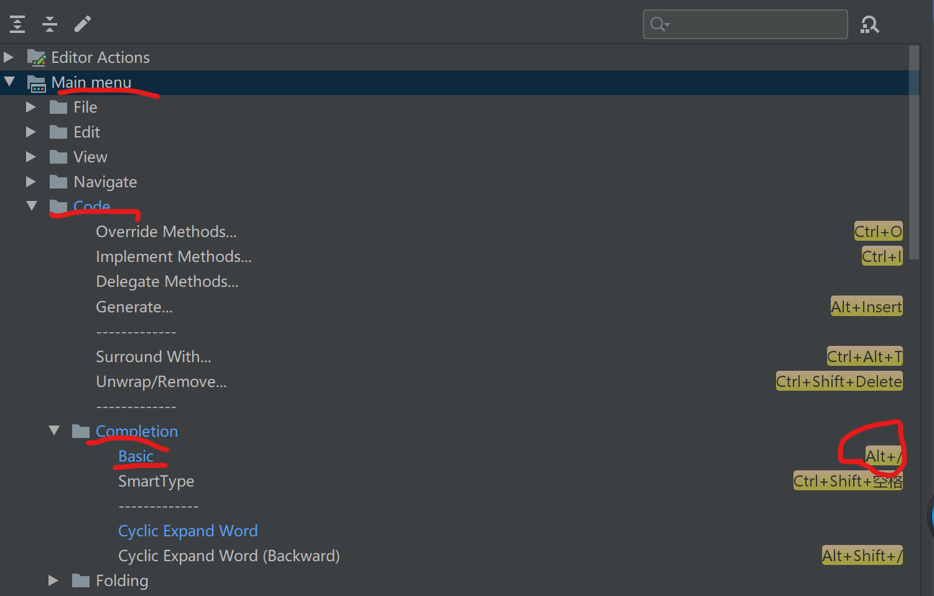

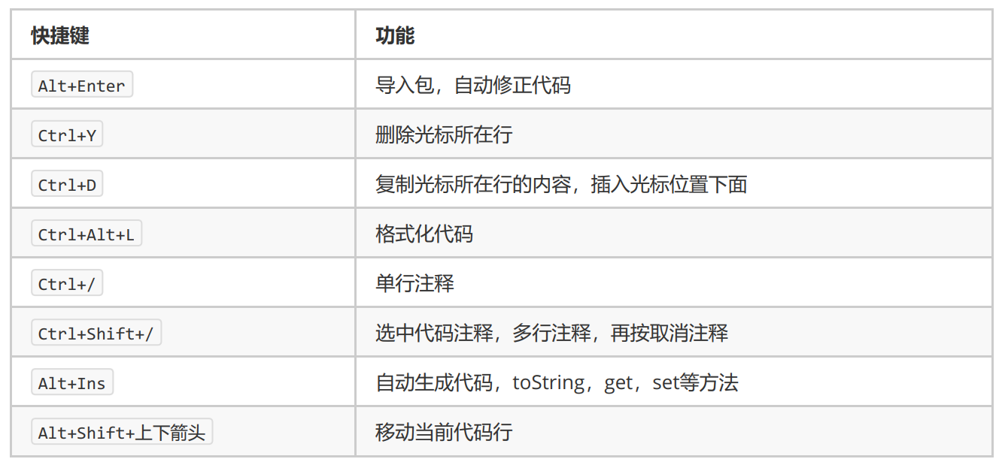

Alt+Enter:将光标放在报错位置，Alt+Enter，将会提出一些改错方式，尝试进行错误修复

Ctrl+Alt+L：自动对齐代码

同一项目下新建Module

### 定义方法的格式 ：

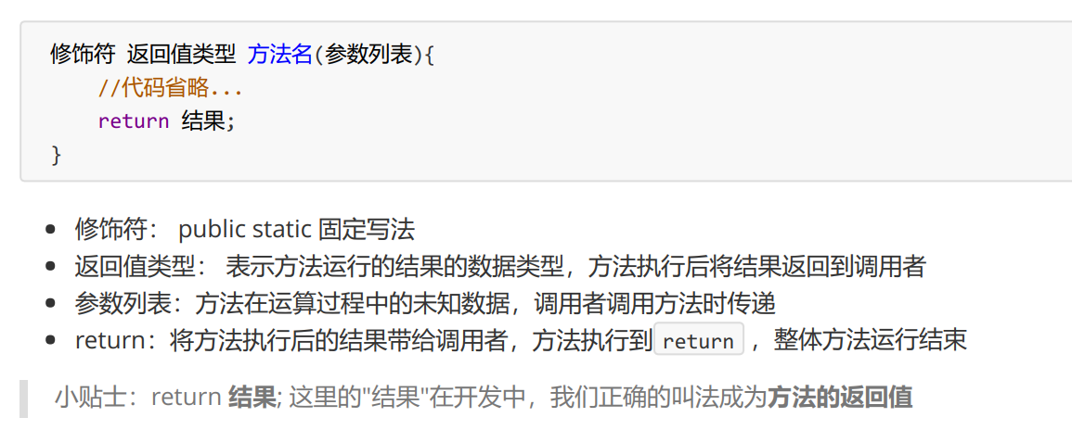

定义位置，类中方法外面。

返回值类型，必须要和 return 语句返回的类型相同，否则编译失败 。

### 调用方法格式

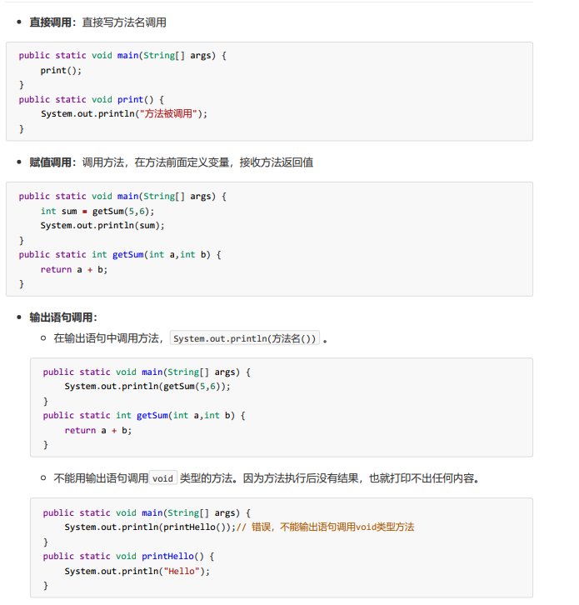

System.out.print("XXX"); 打印XXX

System.out.println("XXX"); 打印XXX并换行

### 方法重载：

方法重载：指在同一个类中，允许存在一个以上的同名方法，只要它们的参数列表不同即可，与修饰符和返回值类型无关。

参数列表：个数不同，数据类型不同，顺序不同。

重载方法调用：JVM通过方法的参数列表，调用不同的方法。

## Day 05

### 数组定义格式：

* 数组存储的数据类型[] 数组名字 = new 数组存储的数据类型[长度]；

int[] arr = new int[3];

* 数据类型[] 数组名 = new 数据类型[]{元素1,元素2,元素3...};

int[] arr = new int[]{1,2,3,4,5};

* 数据类型[] 数组名 = {元素1,元素2,元素3...};

int[] arr = {1,2,3,4,5};

### JVM内存划分

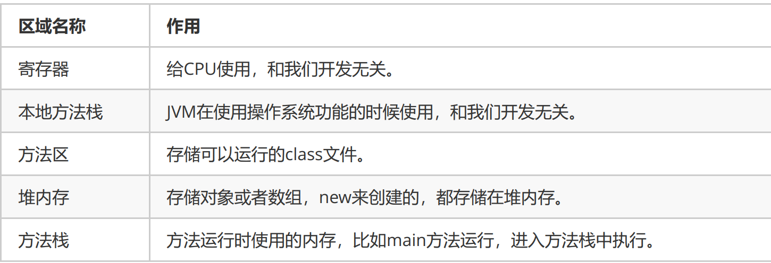

## Day 06

### 类与对象

* 类：是一组相关属性和行为的集合。可以看成是一类事物的模板，使用事物的属性特征和行为特征来描述该类事物。现实中，描述一类事物：
* 属性：就是该事物的状态信息。
* 行为：就是该事物能够做什么。
* 对象：是一类事物的具体体现。对象是类的一个实例（对象并不是找个女朋友），必然具备该类事物的属性和行为。

现实中，一类事物的一个实例

#### 类的定义

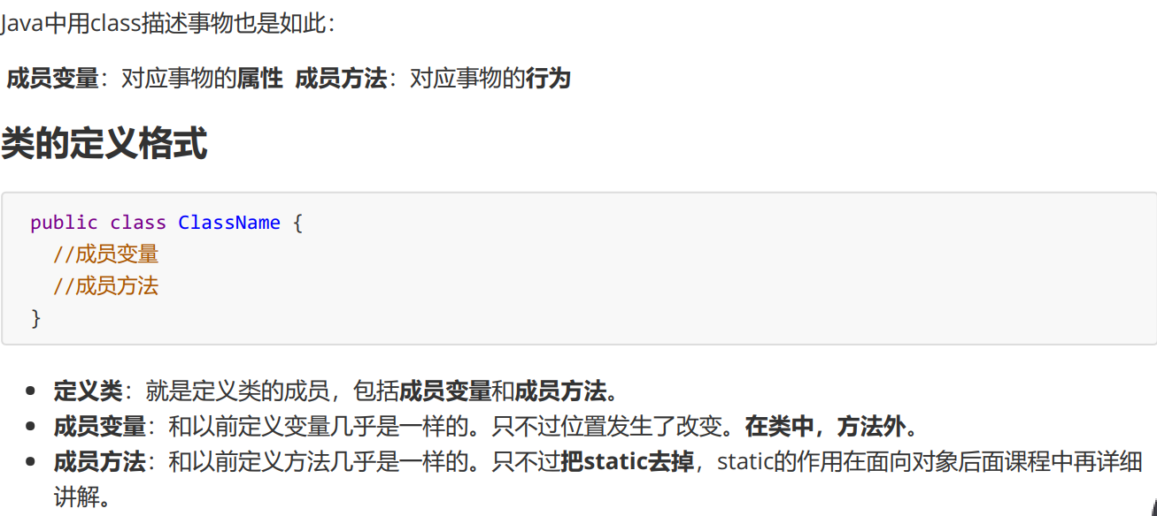

#### 类的使用

通常，一个类不能直接使用，需要根据类创建一个对象。使用步骤如下：

1. 导包：指出所需要用的类的位置（同一个包下可以省略导包步骤）

import 包名称.类名称

1. 创建对象格式：

类名 对象名 = new 类名();（new 之后，没有赋值的成员变量为初始值）

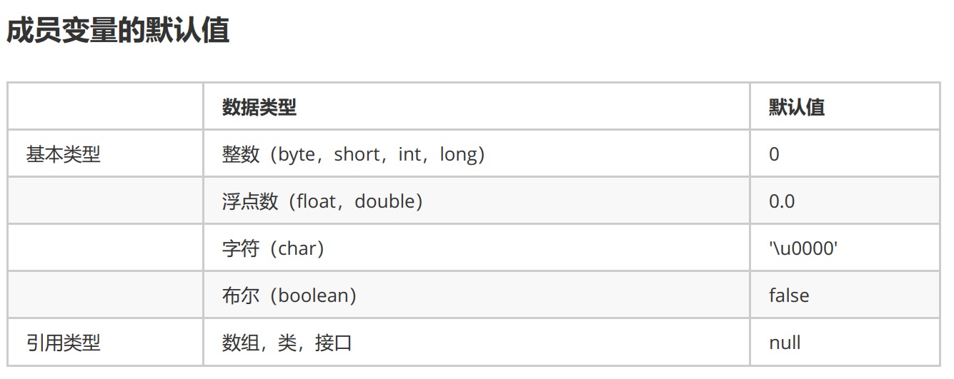

1. 使用类的成员变量或成员方法

对象名.成员变量；

对象名.成员方法([参数])；

#### 对象内存图

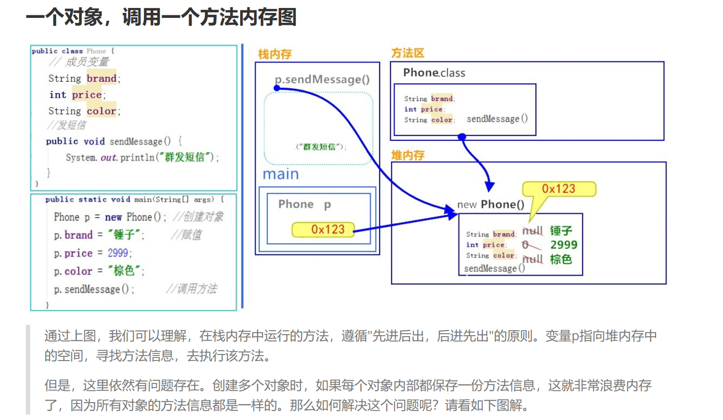

方法区内存储着类成员变量和成员方法，其中，成员方法有自己的地址A；运行中的方法存储在栈中，栈先进后出（压栈），程序执行从Main开始，因此，Main先进入栈，执行到new对象时，new 对象进入堆，此时 ，栈中存储对象在堆中的地址B；堆中存储初始化后的成员变量，以及成员方法的地址A；栈中继续执行对成员变量进行操作，操作 成员方法时，由B🡪A,找到该方法，执行完成后出栈。

多个不同对象（new 多个对象 ）也是同样的方法。

引用类型作为参数，传递的是地址值。

#### 成员变量和局部变量区别

* 在类中的位置不同 重点

成员变量：类中，方法外

局部变量：方法中或者方法声明上(形式参数)

* 作用范围不一样 重点

成员变量：类中

局部变量：方法中

* 初始化值的不同 重点

成员变量：有默认值

局部变量：没有默认值。必须先定义，赋值，最后使用

* 在内存中的位置不同 了解

成员变量：堆内存

局部变量：栈内存

* 生命周期不同 了解

成员变量：随着对象的创建而存在，随着对象的消失而消失

局部变量：随着方法的调用而存在，随着方法的调用完毕而消失

### 封装

原则

将属性隐藏起来，若需要访问某个属性，提供公共方法对其访问。

封装的步骤

1. 使用 private 关键字来修饰成员变量。

2. 对需要访问的成员变量，提供对应的一对 getXxx 方法 、 setXxx 方法

注意：getXxx方法不能有传入参数，返回值类型和成员变量对应

SetXxx方法不能有返回值，传入参数和成员变量对应

若成员变量是Boolean类型，setXxx不变，对应的是isXxx,用法 同getXxx

### this关键字：在重名时，进行区分

当局部变量和成员变量重名时，默认就近原则，优先使用局部变量

如果需要访问本类中成员变量，使用关键词this.成员变量名

通过谁调用的方法，谁就是this，例如，person.getName()方法中，person调用的方法，则person就是this。

### 构造方法

用new关键字新建一个对象时，实际上就是使用该类的构造方法是 。

注意事项

1. 如果你不提供构造方法，系统会给出无参数构造方法。

2. 如果你提供了构造方法，系统将不再提供无参数构造方法。

3. 构造方法是可以重载的，既可以定义参数，也可以不定义参数。

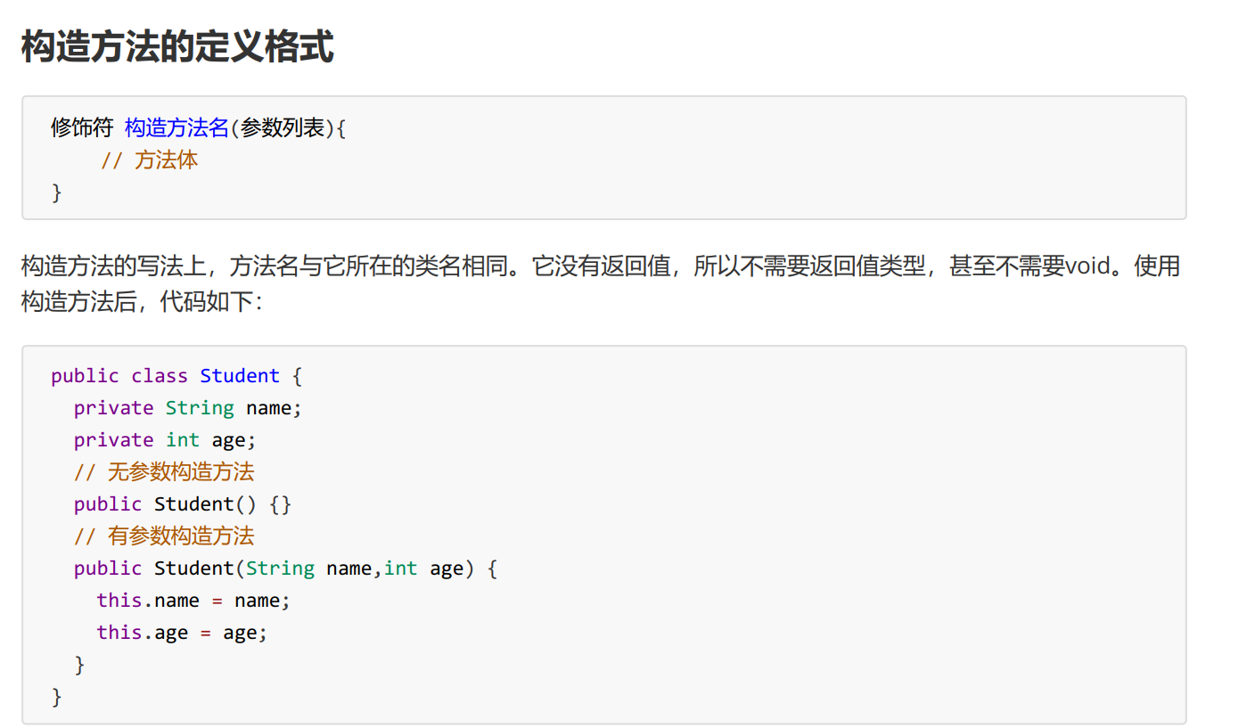

### 定义一个标准的类：JavaBean

要求:

* 所有成员变量用private修饰
* 为每一个成员变量 编写 getter/setter方法
* 编写一个无参数构造方法
* 编写一个全参数构造方法

### getter/setter代码自动生成 ：

编写完private成员变量后 ，可以自动生成getter/setter方法，步骤如下：

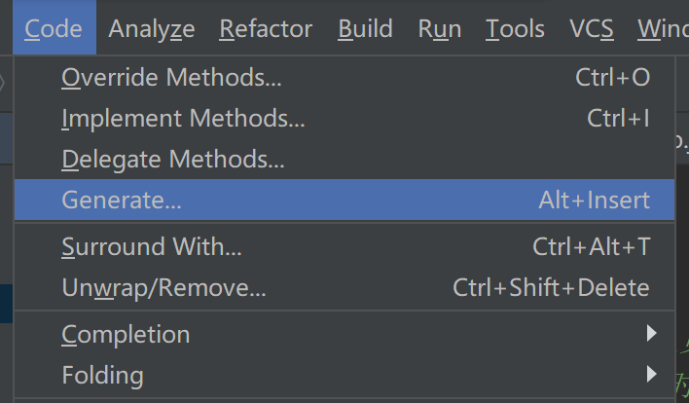 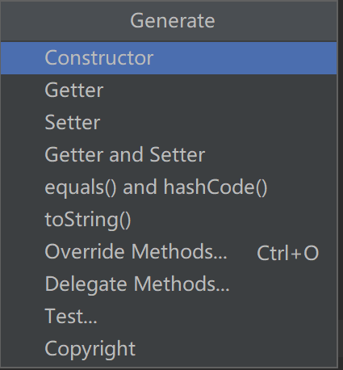 点击getter and setter

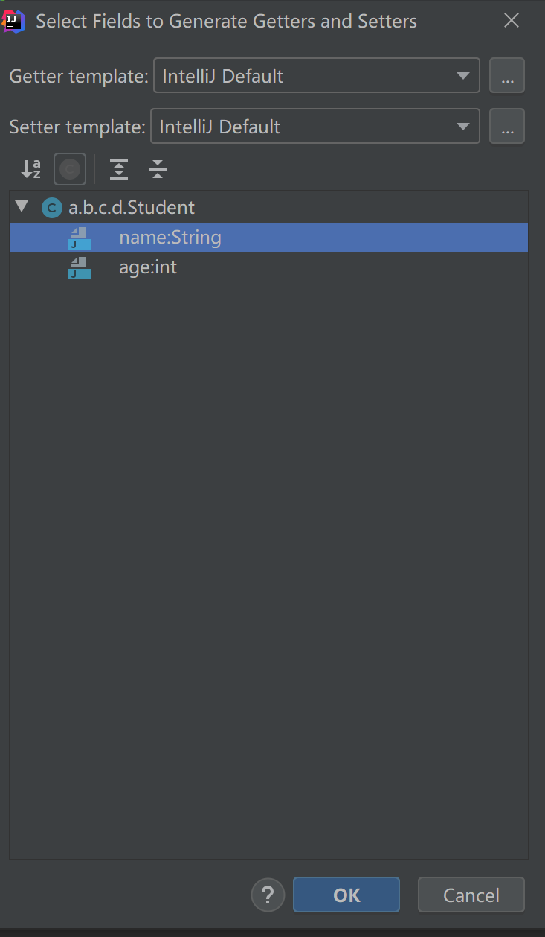按住Shift选中想要的成员变量，点击OK即可

### 无参/全参数构造方法自动生成：

  选择Constructor

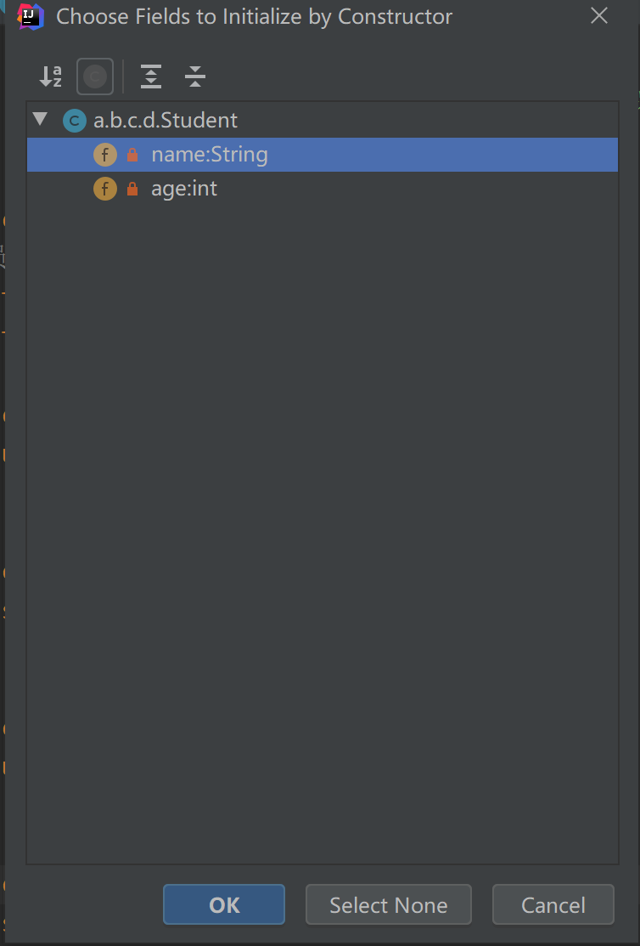 无参构造方法直接点击Select None即可生成；全参构造方法按Shift多选，选择全部参数 ，点击 OK即可

## Day 07

API使用步骤

1. 打开帮助文档。

2. 点击显示，找到索引，看到输入框。

3. 你要找谁？在输入框里输入，然后回车。

4. 看包。java.lang下的类不需要导包，其他需要。

5. 看类的解释和说明。

6. 学习构造方法。

7. 使用成员方法

API文档

### 引用类型一般使用步骤：

* 导包

使用import关键字导包，在类的所有代码之前导包，引入要使用的类型，java.lang包下的所有类无需导入。 格式：import 包名.类名;

* 创建对象

使用该类的构造方法，创建一个该类的对象。 格式：数据类型 变量名 = new 数据类型(参数列表);

* 调用方法

调用该类的成员方法，完成指定功能。 格式：变量名.方法名();

### Scanner类

使用方法：

1. 导包：

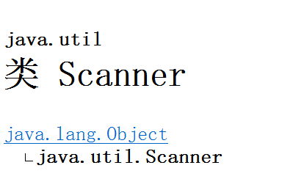

import java.util.Scanner;

1. 创造类：

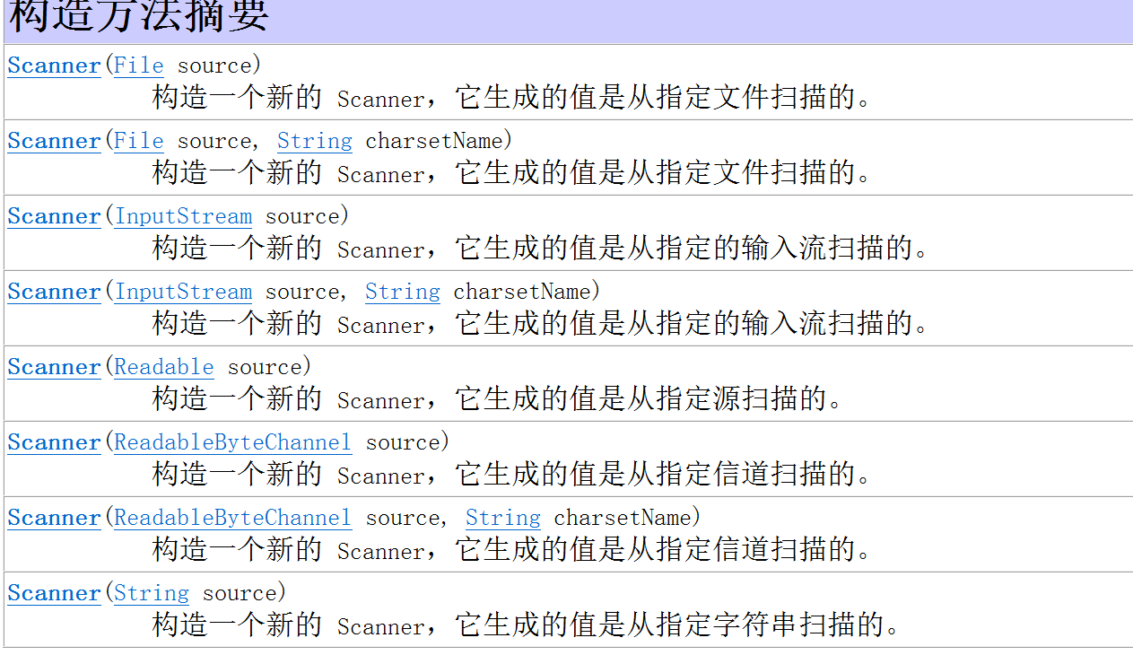

例如：

Scanner sc=new Scanner(System.in);

System.in表示从键盘输入

1. 使用，调用API中的成员方法，查阅API文档，例如：

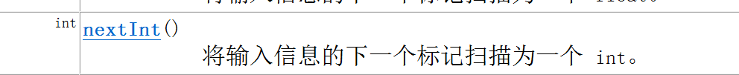

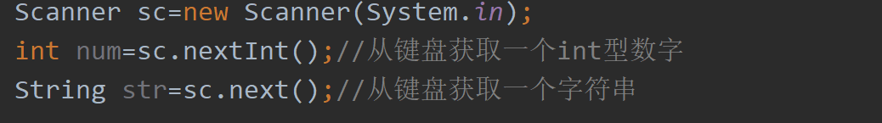

输出结果：绿色表示键盘输入，白色是系统输出

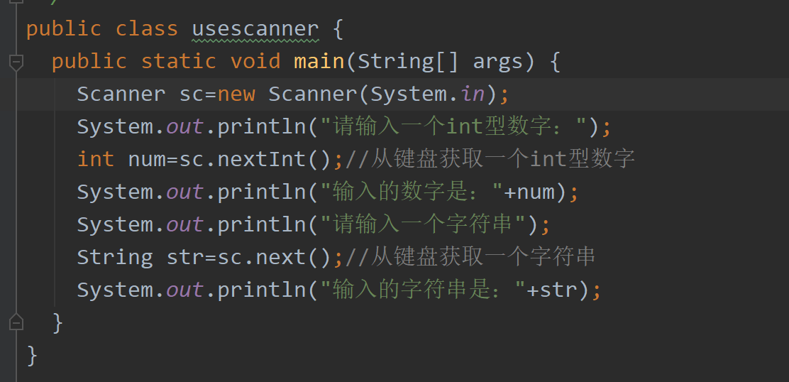

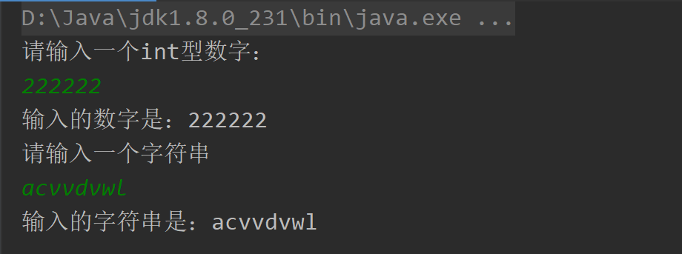

### 匿名对象

使用建议：若确定对象至使用一次，可以使用匿名对象

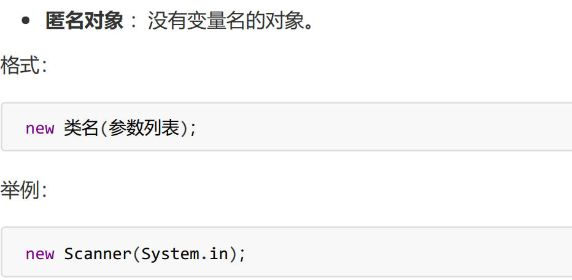

应用场景

1. 创建匿名对象直接调用方法，没有变量名

new Scanner(System.in).nextInt();

1. 一旦调用两次方法，就是创建了两个对象，造成浪费

小贴士：一个匿名对象，只能使用一次。

1. 匿名对象可以作为方法的参数和返回值

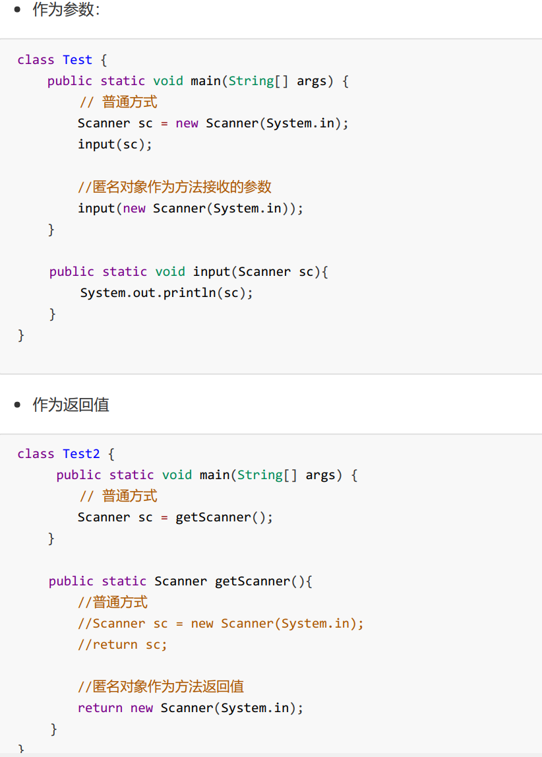

### Random使用

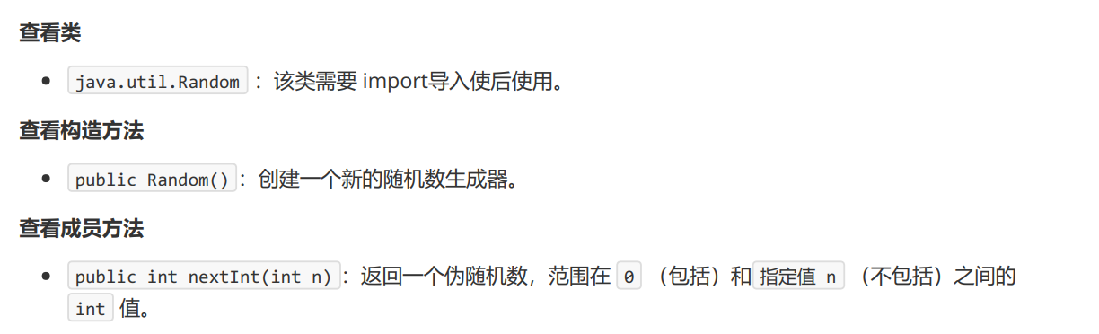

创建一个Random对象，每次调用nextInt（）方法都会生成一个随机数；

例如：r.nextInt(n),取值范围 ：[0,n)

### Array 对象数组

数组内可以存储任何类型数据，包括对象；

缺点：创建之后，程序运行期间长度不可更改；

到目前为止，我们想存储对象数据，选择的容器，只有对象数组。而数组的长度是固定的，无法适应数据变化的需求。为了解决这个问题，Java提供了另一个容器 java.util.ArrayList 集合类,让我们可以更便捷的存储和操作对象数据。

### ArrayList 集合类

* java.util.ArrayList 是大小可变的数组的实现，存储在内的数据称为元素。此类提供一些方法来操作内部存储的元素。 ArrayList 中可不断添加元素，其大小也自动增长。
* 使用步骤：

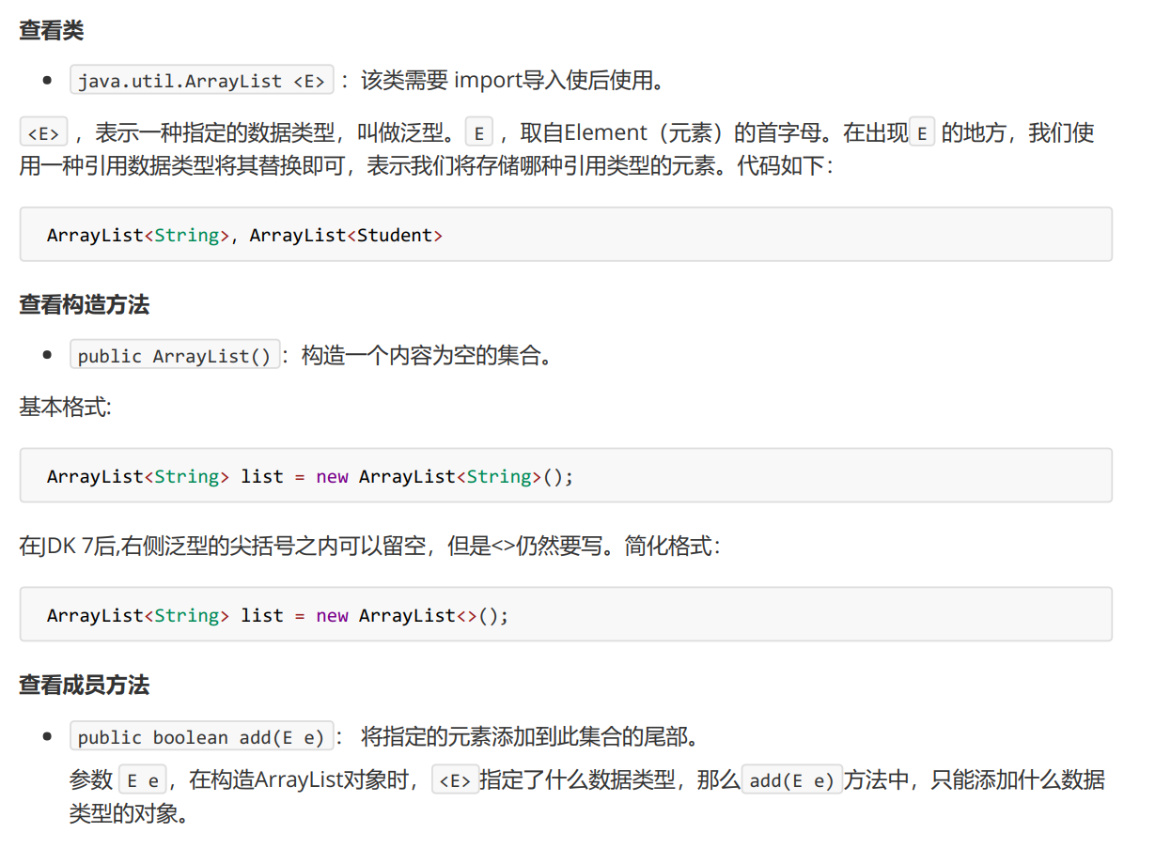

注意：出现<E>的地方，必须使用某一引用类型代替E，不能用基本类型代替它，以及，确定了一个引用类型，则不可以使用别的引用类型。

对于ArrayList，若不进行赋值直接打印，输出的不是地址值而是空的，会得到 :[]

#### ArrayList常用方法

* public boolean add(E e) ：将指定的元素添加到此集合的尾部。

对于ArrayList来说，add添加一定会成功，所以返回值可用可不用；对于其他几何，add不一定成功，因此，需要 一个返回值来确定添加动作是否成功。

* public E remove(int index) ：移除此集合中指定位置上的元素。返回被删除的元素。
* public E get(int index) ：返回此集合中指定位置上的元素。返回获取的元素。
* public int size() ：返回此集合中的元素数。遍历集合时，可以控制索引范围，防止越界。
* list.fori :自动生成集合list的遍历for代码

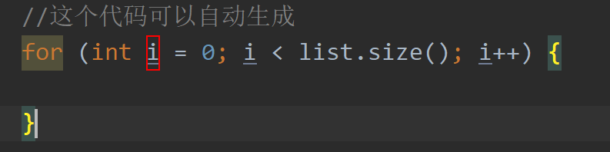

#### ArrayList存储基本类型数据的方法

ArrayList对象不能存储基本类型，只能存储引用类型的数据。类似 <int> 不能写，但是存储基本数据类型对应的包装类型是可以的。所以，想要存储基本类型数据， <> 中的数据类型，必须转换后才能编写，转换写法如下：

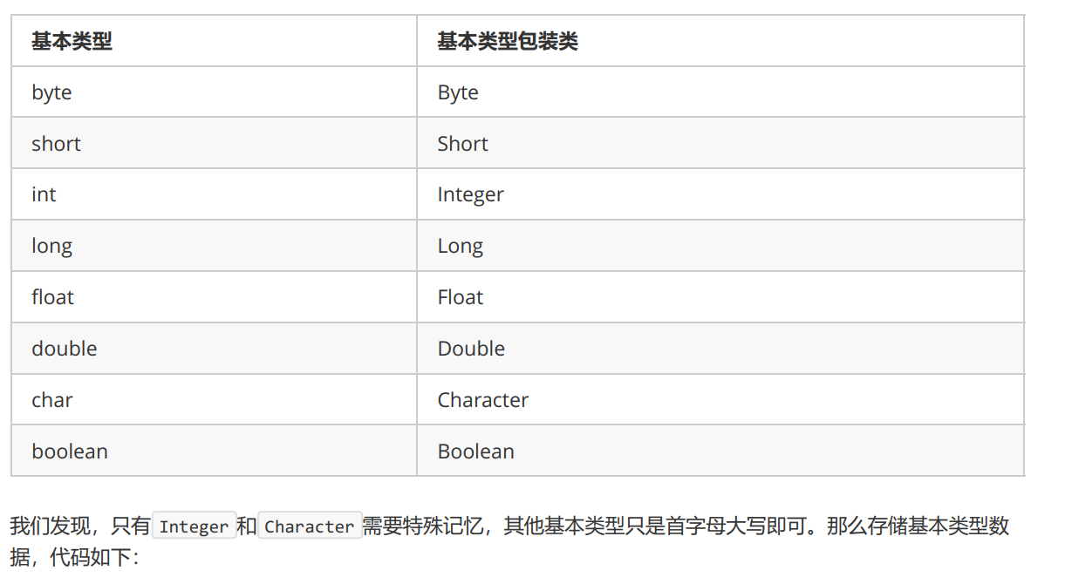

从JDK1.5以后，实现了基本类型到包装类型的自动装箱和自动拆箱

## Day 08

### String类

* 类 String 中包括用于检查各个字符串的方法，比如用于比较字符串，搜索字符串，提取子字符串以及创建具有翻译为大写或小写的所有字符的字符串的副本
* 特点：
* 字符串不变：字符串的值在创建后不能被更改
* 因为String对象是不可变的，所以它们可以被共享。
* "abc" 等效于 char[] data={ 'a' , 'b' , 'c' }

#### 使用步骤

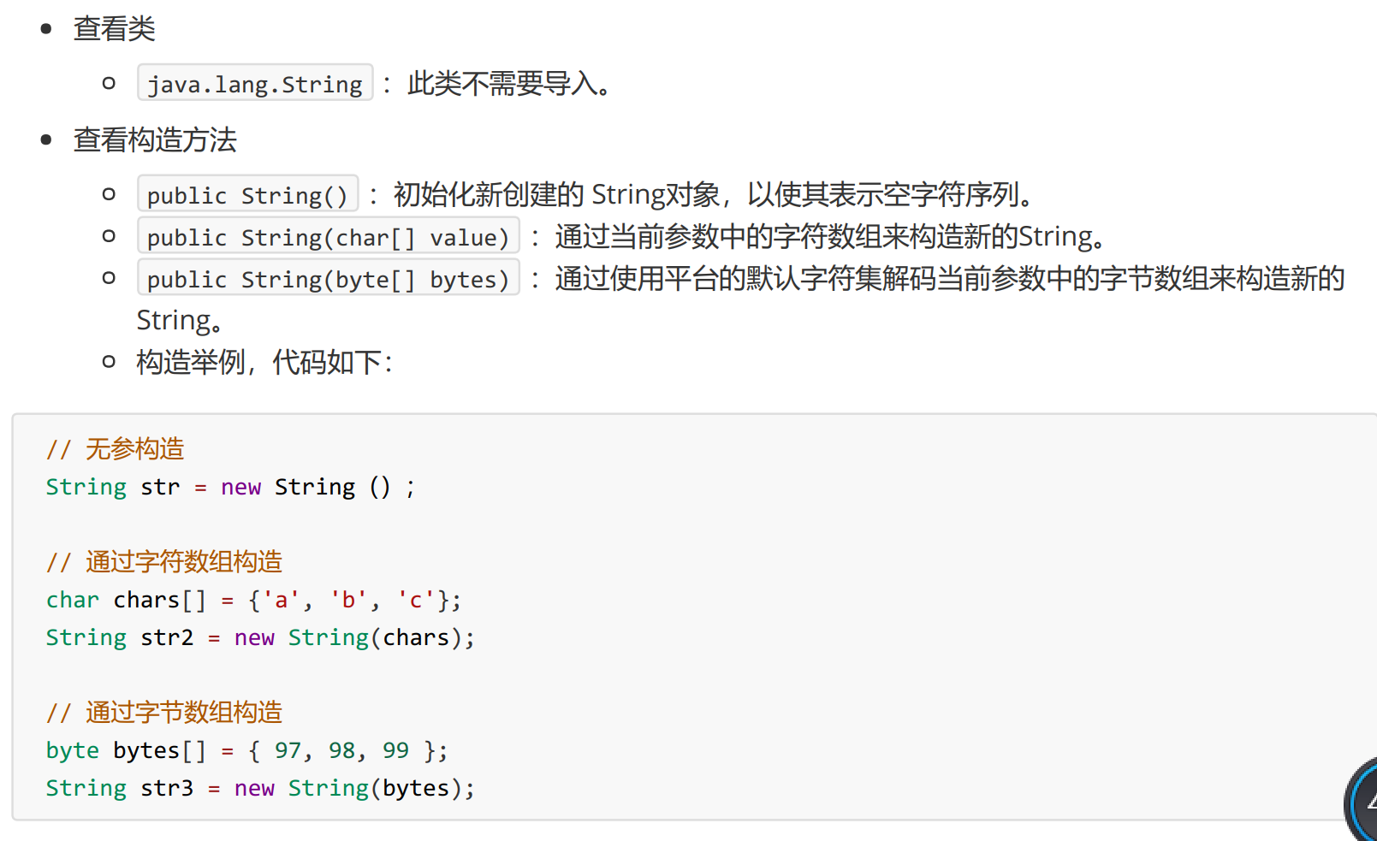

#### 常用方法

* ==和equals

对于基本对象，==比较的是两者的数值

对于引用类型，==比较的是两者的地址值

字符串常量池：有且仅有直接用双引号创建的字符串，保存在字符串常量池中

若需要进行字符串内容的比较，可以使用如下方法：

public Boolean equals(Object obj):参数可以是任何对象

equals方法具有对称性，但是，若是比较双方有一个是常量，推荐常量.equlas(变量)

若是进行忽略英文字符大小写的字符串内容比较，可以使用：

public Boolean equalsIgnore(String str)

* 获取功能的方法

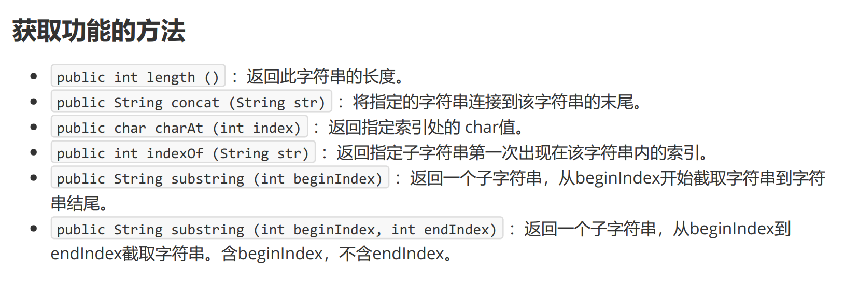

* 字符串截取方法

public String substring(int index):截取从参数位置到字符串末尾，返回一个新的字符串

public String substring(int begin,int end),截取【begin，end）字符串，返回一个新的字符串

* 字符串转换

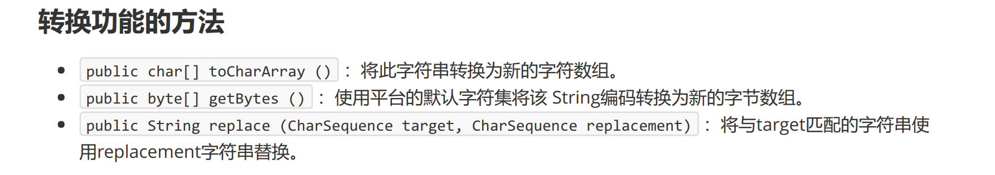

* 字符串切割

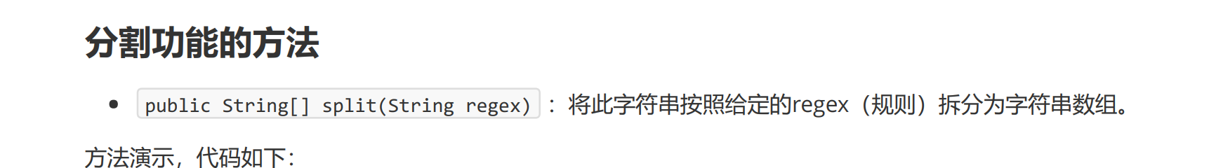

练习二中使用到的Scanner方法



### Static关键字

关于 static 关键字的使用，它可以用来修饰的成员变量和成员方法，被修饰的成员是属于类的，而不是单单是属于某个对象的，本类对象共享该属性。也就是说，既然属于类，就可以不靠创建对象来调用了。

* static 成员变量

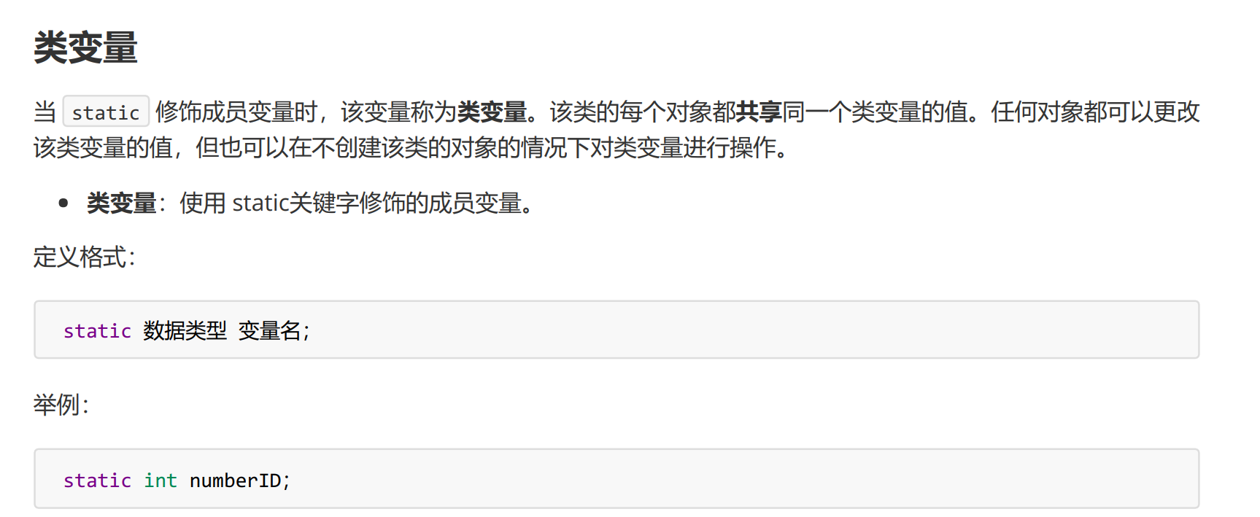

* static 成员方法

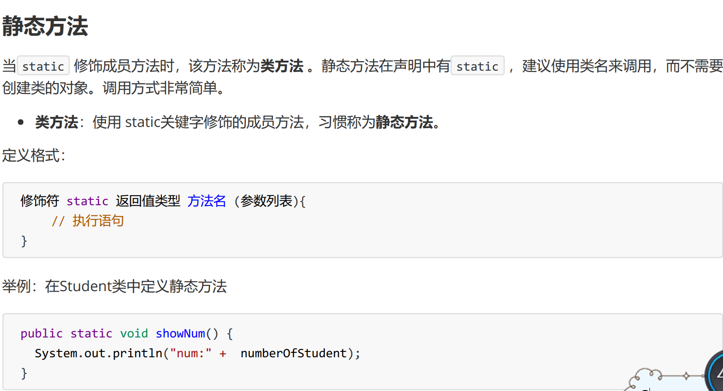

调用方式：

1. 通过对象名称调用：正确不推荐
2. 通过类名称调用：正确且推荐

* 注意事项

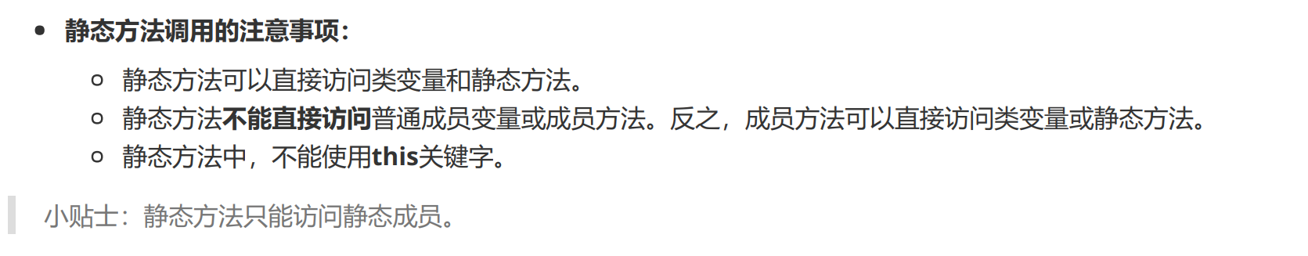

静态方法可以访问静态成员和静态变量；不可以直接访问普通成员变量或者普通成员方法；

普通成员方法可以访问静态成员变量和静态成员方法；也可以访问普通成员变量和普通成员方法。

* 静态代码块：用来一次性对静态变量赋值

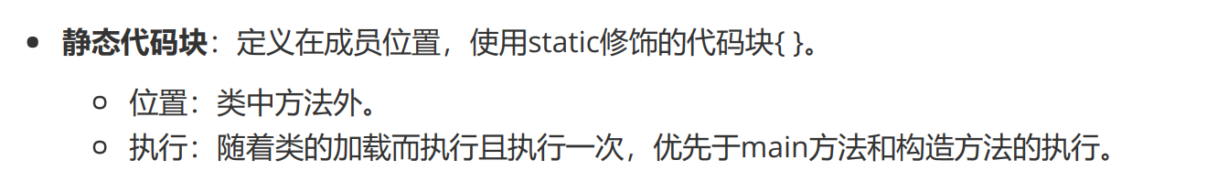

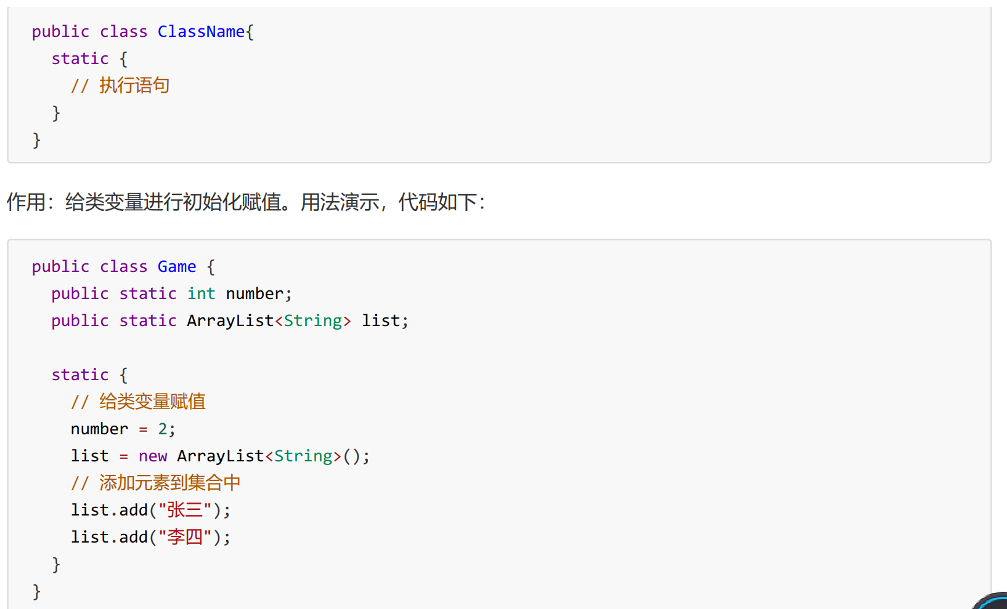

### Arrays

java.util.Arrays 此类包含用来操作数组的各种方法，比如排序和搜索等。其所有方法均为静态方法，调用起来非常简单。

### 操作数组的方法

#### public staticString toString（int[] a）将输入数组参数转换成String

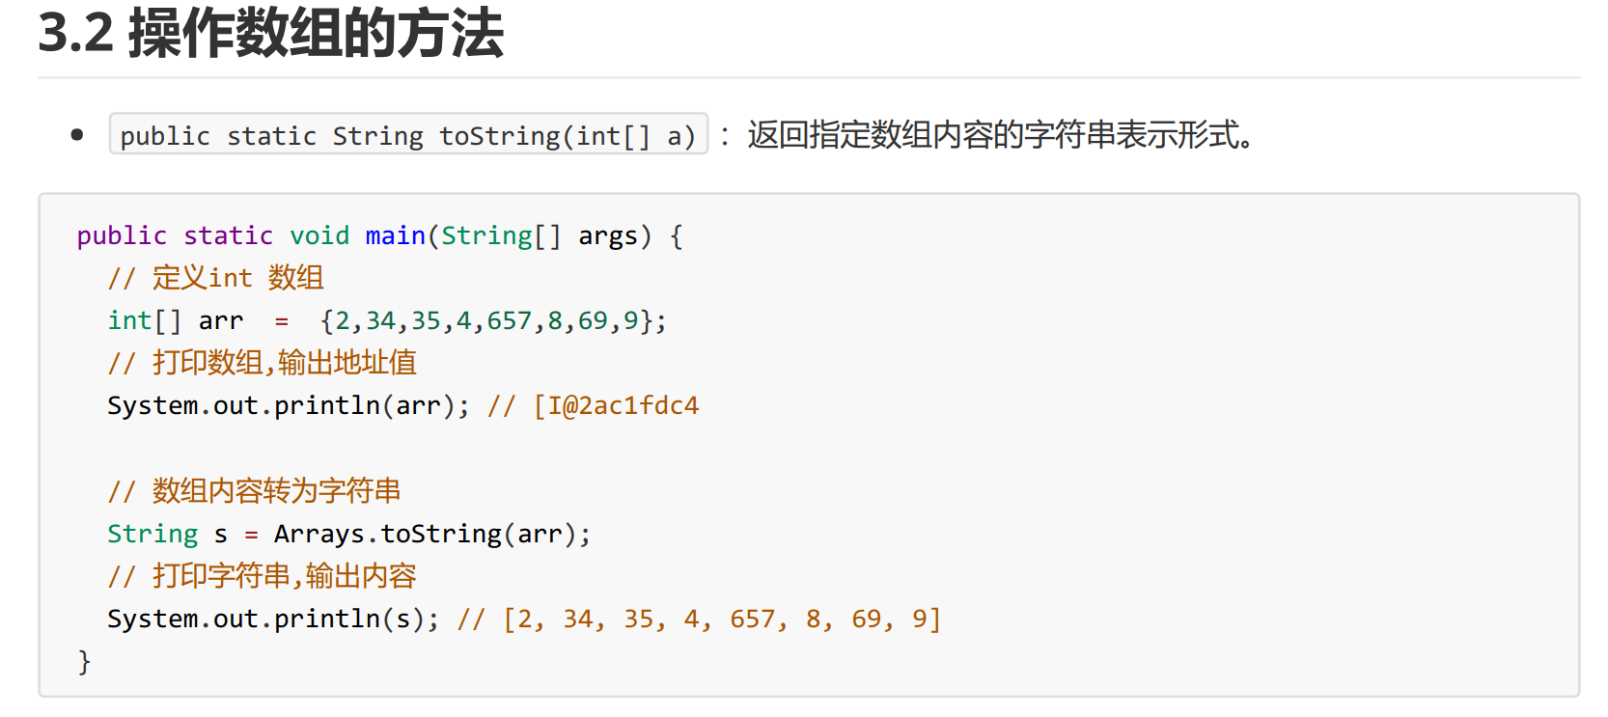

Math类

#### public static void sort(int[] a) ：对指定的 int 型数组按数字升序进行排序

注意：不生成新数组，只是将原数组进行排序

不仅是对int型数组排序，String型也可以，数字按照数字升序，字符串按照字母升序。如果是自定义的类型，那么这个自定义的类型需要有Comparable或者Comparator接口的支持。

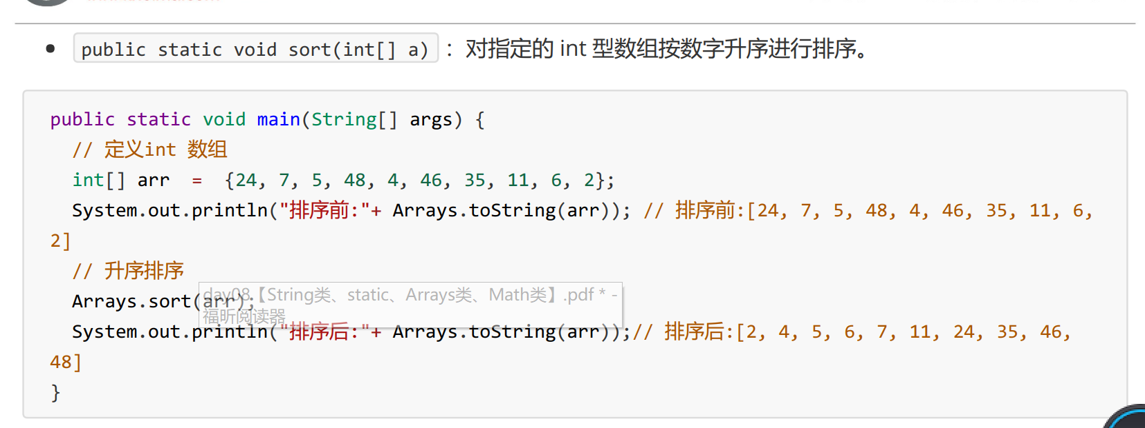

### Math 类

java.lang.Math 类包含用于执行基本数学运算的方法，如初等指数、对数、平方根和三角函数。类似这样的工具类，其所有方法均为静态方法，并且不会创建对象，调用起来非常简单。

#### public static double abs(double a) ：返回 double 值的绝对值

double d1 = Math.abs(‐5); //d1的值为5

double d2 = Math.abs(5); //d2的值为5

#### public static double ceil(double a) ：返回大于等于参数的最小的整数

double d1 = Math.ceil(3.3); //d1的值为 4.0

double d2 = Math.ceil(‐3.3); //d2的值为 ‐3.0

double d3 = Math.ceil(5.1); //d3的值为 6.0

#### public static double floor(double a) ：返回小于等于参数最大的整数

double d1 = Math.floor(3.3); //d1的值为3.0

double d2 = Math.floor(‐3.3); //d2的值为‐4.0

double d3 = Math.floor(5.1); //d3的值为 5.0

#### public static long round(double a) ：返回最接近参数的 long。(相当于四舍五入方法)

long d1 = Math.round(5.5); //d1的值为6.0

long d2 = Math.round(5.4); //d2的值为5.0

## Day 09

### 继承：共性抽取

* 父类：超类（superclass）或者基类

子类：派生类

* 继承：就是子类继承父类的属性和行为，使得子类对象具有与父类相同的属性、相同的行为。子类可以直接访问父类中的非私有的属性和行为。
* 好处：

1. 提高代码的复用性。

2. 类与类之间产生了关系，是多态的前提。

* 子类定义格式

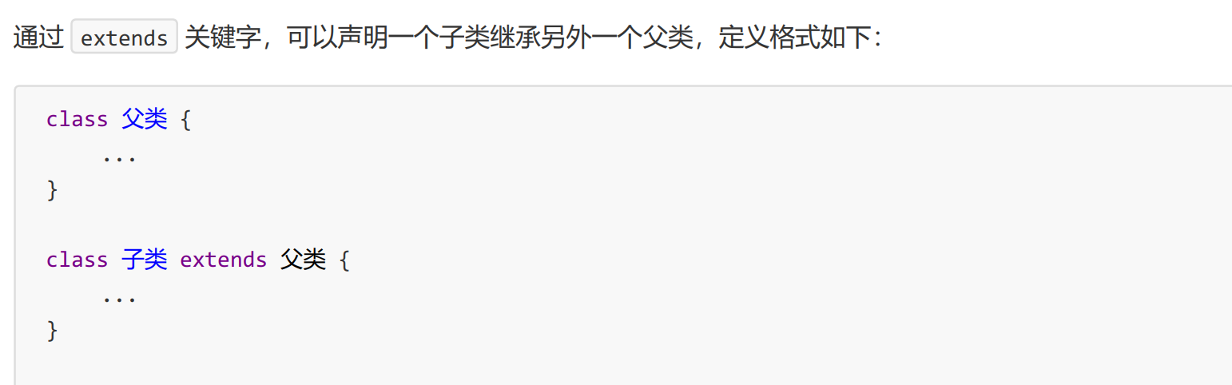

#### 父类、子类同名成员变量（方法）访问优先级

* 直接调用看调用者：父类.同名成员变量就是访问父类；子类.同名成员变量就是访问子类；
* 间接调用（使用成员方法调用）：成员方法属于谁优先访问谁，没有则向上找

#### 局部变量、本类成员变量、父类成员变量重名访问区分

局部变量：直接写

本类成员变量：this.成员变量

父类成员变量：super.成员变量

#### 重写（Override）与重载（Overlord）

* 重写【覆盖 、覆写】发生在继承中，子类中出现与父类一模一样的方法时（返回值类型，方法名和参数列表都相同），会出现覆盖效果，也称为重写或者复写。声明不变，重新实现。

特点：创建的是子类对象，则优先使用子类方法

* 注意事项：

1. 子类方法覆盖父类方法，返回值类型、函数名和参数列表都要一模一样
2. 子类当中返回值必须小于等于父类返回值范围
3. 子类方法覆盖父类方法，必须要保证权限大于等于父类权限修饰符（public>protected>(default)>private 注意：default不是关键字default，而是不写，留空）

* 重载发生在方法名相同，参数列表不相同的时候。

#### 注解@Override

@Override 卸载方法前面，用来检测是不是有效的正确的重写

这是一种可选的安全检测手段，不写程序也不会报错。

#### 父类和子类构造方法调用优先级与注意事项

1. 构造方法的名字是与类名一致的。所以子类是无法继承父类构造方法的。

2. 构造方法的作用是初始化成员变量的。所以子类的初始化过程中，必须先执行父类的初始化动作。子类的构造方法中默认有一个 super() ，表示调用父类的无参构造方法，父类成员变量初始化后，才可以给子类使用。

3. 若是父类仅仅有有参数的构造方法，则子类会报错，此时必须在子类中通过super重载父类构造方法,程序才能正常执行。

4. super的父类构造调用，必须是子类构造方法的第一条语句。且只有子类构造方法，才能调用父类构造方法。

#### super关键字的三种用法

1. 在子类成员方法中，访问父类成员变量
2. 在子类成员方法中，访问父类成员方法
3. 在子类的构造方法中，访问父类的构造方法super（）：没有. 直接（）

#### this关键字的三种用法

1. 在本类成员方法中，访问本类成员变量
2. 在本类成员方法中，访问本类另一个成员方法
3. 构造方法的重载调用：在本类的构造方法中，访问本类的另一个构造方法this（） 没有.直接（）

例如，本类无参构造调用本类有参构造，那就是this（参数），这里，this（……）也必须是构造方法的第一条语句且是唯一一个。

super和this构造调用不能同时使用。

#### 继承的特点：

1. Java只支持单继承，不支持多继承：一个类最多只有一个直接父类
2. Java支持多层继承(继承体系) 。顶层父类是Object类。所有的类默认继承Object，作为父类。
3. 子类和父类是一种相对的概念。

### 抽象类